บทที่ 2
ทฤษฎีเกี่ยวกับดีเอ็นเอ

  - ลักษณะทางพันธุกรรม
คำว่า “พันธุกรรม” หมายถึง หน่วยที่มีคุณสมบัติในการควบคุมลักษณะต่าง ๆ ของสิ่งมีชีวิต การศึกษาพันธุกรรม และความรู้ทางวิทยาศาสตร์ที่ว่าด้วยหลักเกณฑ์ของการถ่ายทอดลักษณะของสิ่งมีชีวิตจากรุ่นหนึ่งไปยังรุ่นต่อ ๆ ไป เราเรียกว่า พันธุศาสตร์ (Genetic)
โลกของสิ่งมีชีวิตจะสมดุลอยู่ได้ย่อมต้องมีองค์ประกอบที่หลากหลาย ทั้งทางด้านกายภาพ และ ชีวภาพ องค์ประกอบทางชีวภาพก็คือ สิ่งมีชีวิตแต่ละสปีชีส์ ซึ่งดำรงอยู่ได้ก็ด้วยความสามารถของสิ่งมีชีวิตที่จะสืบทอดลูกหลานเพื่อดำรงสปีชีส์ให้คงอยู่ได้ยาวนานที่สุด ในโลกของสิ่งมีชีวิตเราจึงพบอยู่เสมอว่าแม้สิ่งมีชีวิตแต่ละหน่วยจะตายไปตามอายุขัยของตน แต่สปีชีส์ยังคงอยู่ หากสิ่งมีชีวิตต่างก็ตายไปโดยไม่มีการสืบทอดลูกหลาน สปีชีส์ก็ดำรงอยู่ไม่ได้
สิ่งมีชีวิตทั้งหลายมีลักษณะหรือคุณสมบัติที่สามารถปรับตัวเพื่อความอยู่รอดในสิ่งแวดล้อม ลักษณะเหล่านี้หากเป็นลักษณะที่ไม่สามารถสืบทอดไปให้แก่ลูกหลานได้ ความสามารถในการปรับตัวนั้นก็จะหมดไปทุกรุ่นนั่นเอง ดังนั้นการปรับตัวทั้งหลายที่จะมีประโยชน์ต่อการดำรงสปีชีส์จึงต้องเป็นการปรับตัวที่สามารถถ่ายทอดไปยังลูกหลานได้ ความหลากหลายของสิ่งมีชีวิตที่ปรากฏอยู่จนถึงปัจจุบันนี้จึงอาจกล่าวได้ว่าเป็นความหลากหลายทางพันธุกรรมจำนวนมากที่ทำให้สปีชีส์ต่าง ๆ มีความแตกต่างกัน
    - ความแปรผันของลักษณะทางพันธุกรรม
เป็นที่ทราบกันอยู่แล้วว่าสิ่งมีชีวิตต่างสปีชีส์กันมีความแตกต่างกันมากกว่าสิ่งมีชีวิตสปีชีส์เดียวกัน คนที่เกิดจากพ่อแม่เดียวกันย่อมคล้ายกันมากกว่าคนที่ต่างพ่อแม่กัน ความแตกต่างเหล่านี้เนื่องจากพันธุกรรมที่แตกต่างกัน ซึ่งเรียกว่ามีความแปรผันทางพันธุกรรม (genetic variation)
ความแปรผันทางพันธุกรรมที่สืบทอดไปในแต่ละรุ่นย่อมต้องมีการถ่ายทอดอย่างมีหลักเกณฑ์ มิฉะนั้นแล้วสิ่งมีชีวิตคงไม่สามารถดำรงพันธุ์ไว้ได้ยาวนานถึงเพียงนี้ ลักษณะทั้งหลายที่สืบทอดจากรุ่นหนึ่งไปยังรุ่นต่อ ๆ ไปเรียกว่า ลักษณะทางพันธุกรรม (genetic character)
สิ่งมีชีวิตแต่ละหน่วยประกอบขึ้นด้วยลักษณะทางพันธุกรรมจำนวนมาก ลักษณะทางพันธุกรรมบางประเภทเราสามารถวัดปริมาณลดหลั่นกันได้ เช่น ความสูง ลักษณะทางพันธุกรรมประเภทนี้เรียกว่า ลักษณะทางพันธุกรรมที่มีความแปรผันต่อเนื่อง (continuous variation) และอีกประเภทหนึ่งคือ ลักษณะทางพันธุกรรมที่เราสามารถบอกความแตกต่างเป็นกลุ่ม ๆ ได้อย่างชัดเจน เช่น หมู่เลือด ลักษณะทางพันธุกรรมประเภทนี้เรียกว่า ลักษณะทางพันธุกรรมที่มีความแปรผันไม่ต่อเนื่อง (discontinuous variation)
    - ลักษณะทางพันธุกรรมกับสิ่งแวดล้อม
สิ่งที่เราเรียกว่าลักษณะทางพันธุกรรมนั้นมีมากมาย และสามารถตรวจสอบได้ด้วยวิธีการต่าง ๆ หลายวิธี และหลายระดับ ลักษณะทางพันธุกรรมอาจจะเป็นสิ่งที่เล็กถึงระดับโมเลกุลไปจนกระทั่งเป็นโครงสร้างขนาดใหญ่ ลักษณะที่เราสามารถศึกษาได้ละเอียดถึงระดับโมเลกุล หรือ ปฏิกิริยาภายในเซลล์ ลักษณะนั้นย่อมได้รับอิทธิพลจากสิ่งแวดล้อมน้อยลง เช่น สีผิวเป็นลักษณะทางพันธุกรรมที่เกี่ยวข้องกับรงควัตถุในเซลล์ผิวหนัง ลักษณะนี้จึงไม่ขึ้นกับสิ่งแวดล้อมภายนอก ส่วนลักษณะใดที่ต้องผ่านกระบวนการต่าง ๆ หลายขั้นตอนย่อมมีโอกาสได้รับอิทธิพลจากสิ่งแวดล้อมภายนอกมากขึ้น เช่น ความสูง เป็นลักษณะทางพันธุกรรมที่เกี่ยวข้องกับกระบวนการเจริญเติบโต สิ่งแวดล้อมภายนอก อาทิเช่น อาหาร การเอาใจใส่เลี้ยงดู มีส่วนเกี่ยวข้องด้วย ลักษณะเหล่านี้จึงขึ้นอยู่กับอิทธิพลของสิ่งแวดล้อมภายนอก ด้วยเหตุนี้เอง ความแตกต่างของลักษณะทางพันธุกรรมของสิ่งมีชีวิตจึงมิใช่จะขึ้นอยู่กับพันธุกรรมไปเสียทั้งหมด แต่ส่วนหนึ่งขึ้นอยู่กับสิ่งแวดล้อมด้วย ซึ่งจะมากหรือน้อยก็ขึ้นอยู่กับขั้นตอนที่ทำให้เกิดลักษณะนั้น ๆ

  - สารพันธุกรรม
ในปัจจุบันเป็นที่ทราบกันแล้วว่ายีน หรือ สารพันธุกรรมในสิ่งมีชีวิตส่วนใหญ่ คือ สารประกอบจำพวกดีเอ็นเอ ซึ่งเป็นส่วนประกอบหนึ่งของโครโมโซม
2.2.1 การค้นพบสารพันธุกรรม
ในช่วงเวลาที่นักชีววิทยากำลังศึกษารายละเอียดในเซลล์ นักเคมีก็ค้นคว้าเกี่ยวกับองค์ประกอบทางเคมีของเซลล์ ต่อมาในปี ค.ศ. 1869 เอฟ มีเชอร์ (F. Meisher) ได้ค้นพบสารอินทรีย์ชนิดใหม่ในนิวเคลียส เป็นสารที่มีโมเลกุลขนาดใหญ่มีฟอสฟอรัสเป็นองค์ประกอบ สารชนิดนี้ไม่ใช่โปรตีน ไขมันหรือ คาร์โบไฮเดรตที่นักเคมีเคยรู้จักกันอยู่แล้ว เขาจึงตั้งชื่อสารใหม่นี้ว่า นิวคลีอิน เนื่องจากว่าพบในนิวเคลียส
ต่อมาได้มีการพบว่านิวคลีอินมีคุณสมบัติเป็นกรด จึงเปลี่ยนเป็นชื่อใหม่ว่า กรดนิวคลีอิค (nucleic acid) ซึ่งพบในนิวเคลียสของเซลล์ต่าง ๆ ทั้งโพรทิสต์ พืช และสัตว์ และยังพบอีกว่าโครโมโซมประกอบไปด้วยโมเลกุลของกรดนิวคลีอิกด้วย และไม่นานต่อมา ได้มีการพบว่ากรดนิวคลีอิค มี 2 ชนิด คือ ดีเอ็นเอ และ อาร์เอ็นเอ โดยที่มักพบดีเอ็นเอในนิวเคลียส ในขณะที่มักพบอาร์เอ็นเอในไซโทพลาซึม ในปี ค.ศ. 1914 อาร์ ฟุลเกน (R.Feulgen) ได้ใช้สีฟิวช์ชันย้อมเซลล์และพบว่าเฉพาะดีเอ็นเอเท่านั้นที่ติดสีย้อมชนิดนี้ (มีสีม่วงแดง) ต่อมาในปี ค.ศ. 1924 มีการพบเพิ่มเติมว่า สีฟิวช์ชันนั้นย้อมติดสีม่วงแดงเฉพาะในนิวเคลียสเท่านั้น ทำให้เข้าใจว่าดีเอ็นเอมีเฉพาะภายในนิวเคลียสเท่านั้น
อย่างไรก็ตาม คนในสมัยนั้นยังคงไม่ได้ให้ความสนใจในกรดนิวคลีอิคมากนัก โดยเฉพาะอย่างยิ่งเมื่อมีการพบสารชนิดใหม่ที่ให้ชื่อว่า เอนไซม์ โดยพบว่าเอนไซม์เป็นสารที่ช่วยเร่งปฏิกิริยาเคมีในกระบวนการเมทาโบลิซึมชนิดต่าง ๆ ในเซลล์ด้วย จึงมีความเชื่อว่าเอนไซม์น่าจะเป็นตัวการสำคัญในการถ่ายทอดทางพันธุกรรม และต่อมาเมื่อมีการพบว่าเอนไซม์ทุกชนิดเป็นสารโปรตีน ประกอบกับความรู้เดิมที่เคยค้นพบแล้วว่า โครโมโซมซึ่งมีอยู่ในนิวเคลียสนั้นประกอบด้วยโปรตีน กับ ดีเอ็นเอ จึงยิ่งทำให้มีความเชื่อว่าโปรตีนเป็นสารพันธุกรรม
แต่การค้นคว้าเกี่ยวกับกรดนิวคลีอิกก็พัฒนาไปตามลำดับจนกระทั่งในปี ค.ศ. 1944 การทดลองของ โอ ที แอเวอรี (O. T. Avery) ซี เอ็ม แมคลอยด์ (C. M. Macleod) และ เอ็ม แม็คคาที (M. McCarty) ได้พิสูจน์ให้เห็นอย่างชัดเจนว่า กรดนิวคลีอิกที่ชื่อ ดีเอ็นเอ (DNA : Deoxyribonucleic acid) คือ สารพันธุกรรม และในปี ค.ศ. 1953 เจมส์ ดี วัตสัน (James D. Watson) และ ฟรานซิส คริก (Francis Crick) ได้ค้นพบสูตรโครงสร้างของดีเอ็นเอ ซึ่งเป็นรากฐานของการค้นคว้า และทดลองทางพันธุศาสตร์ระดับโมเลกุล (Molecular Genetic)
2.2.2 การพิสูจน์ว่าดีเอ็นเอเป็นสารพันธุกรรม
ในช่วงที่มีการค้นพบกรดนิวคลีอิกยังไม่มีใครคาดคิดมาก่อนว่า สารจำพวกนี้เองที่มีบทบาทสำคัญต่อพันธุกรรมของสิ่งมีชีวิต กรดนิวคลีอิกสามารถแยกได้เป็น 2 ชนิดคือ ดีเอ็นเอ และอาร์เอ็นเอ โดยในระยะแรกมีความเข้าใจผิดกันว่า อาร์เอ็นเอเป็นกรดนิวคลีอิกของพืช และดีเอ็นเอเป็นของสัตว์ จนกระทั่งต่อมาเทคนิคการแยกดีเอ็นเอ และ อาร์เอ็นเอดีขึ้น จึงทำให้ทราบว่าทั้งพืช และสัตว์มีดีเอ็นเอ และอาร์เอ็นเอ อยู่ในเซลล์
ต่อมาในปี ค.ศ. 1924 มีค้นพบว่าปริมาณดีเอ็นเอในเซลล์สืบพันธุ์จะเป็นครึ่งหนึ่งของปริมาณดีเอ็นเอในเซลล์ร่างกายเสมอ การค้นพบเช่นนี้เริ่มชี้ให้เห็นถึงบทบาทของดีเอ็นเอต่อพันธุกรรม
ก่อนที่จะมีการพิสูจน์ว่าดีเอ็นเอเป็นสารพันธุกรรม ได้มีการทดลองที่เป็นแนวทางที่จะนำไปสู่การค้นพบความจริงดังกล่าวนี้ การทดลองนี้มีชื่อเรียกกันโดยทั่วไปว่า ทรานสฟอร์เมชั่น โดยนายแพทย์ชาวอังกฤษ ชื่อ เอฟ กริฟฟิท (F. Griffith) ในปีค.ศ. 1928 เขาทำการทดลองเกี่ยวกับแบคทีเรียชนิดนิวโมคอคคัสที่ทำให้เกิดโรคปอดบวม (Pneumonia) ในสัตว์เลี้ยงลูกด้วยน้ำนม ซึ่งแบคทีเรียชนิดนี้มี 2 สายพันธุ์ คือ สายพันธุ์ S (smooth) เป็นสายพันธุ์ที่มีสารหุ้มเซลล์ห่อหุ้มไว้ จึงทำให้ผิวโคโลนี หรือผิวเซลล์มีขนาดใหญ่ และ เรียบ สายพันธุ์นี้เป็นสายพันธุ์ที่ทำให้เกิดโรค (Virulent) ส่วนอีกสายพันธุ์คือ สายพันธุ์ R (rough) เป็นสายพันธุ์ที่ไม่ทำให้เกิดโรค (Avirulent) มีลักษณะแตกต่างกับสายพันธุ์แรกตรงที่เซลล์มีขนาดเล็กกว่าและผิวโคโลนีมีลักษณะขรุขระ เพราะไม่มีสารหุ้มเซลล์ห่อหุ้มไว้ คุณสมบัติต่าง ๆเหล่านี้สามารถถ่ายทอดไปยังแบคทีเรียในรุ่นต่อ ๆ ไปได้
กริฟฟิทได้แบ่งการทดลองเป็น 4 การทดลองย่อย ดังต่อไปนี้ (รูปที่ 2.1)
- ฉีดเชื้อสายพันธุ์ S เข้าไปในหนู ผลปรากฏว่า หนูเป็นโรค และตาย และตรวจในเลือดจากศพของหนู พบแบคทีเรียสายพันธุ์ S
- ฉีดเชื้อสายพันธุ์ R เข้าไปในหนู ปรากฏว่าหนูไม่เป็นโรคจึงไม่ตาย และไม่พบเชื้อแบคทีเรียในตัวหนู
- ฉีดเชื้อสายพันธุ์ S ที่ถูกฆ่าตายด้วยความร้อน (ประมาณ 60 องศาเซลเซียส) เข้าไปในหนูปรากฏว่าหนูไม่ตาย และไม่พบเชื้อแบคทีเรียในร่างกายของหนู
- ฉีดเชื้อสายพันธุ์ S ที่ถูกฆ่าตายแล้วด้วยความร้อนร่วมกับเชื้อสายพันธุ์ R เข้าไปในหนู พบว่าหนูตาย และเมื่อตรวจในเลือดจากศพหนู พบว่ามีเชื้อทั้ง 2 สายพันธุ์ อยู่ด้วย
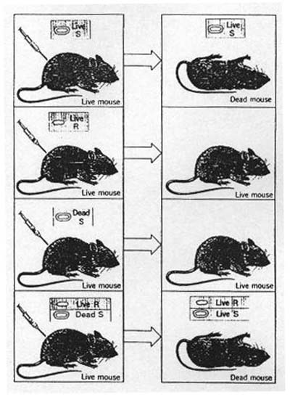
กริฟฟิทไม่อาจหาเหตุผลมาอธิบายผลการทดลองที่ 4 เพียงแต่ให้ข้อสังเกตว่า มีสายพันธุ์ R บางตัวถูกเปลี่ยนเป็นสายพันธุ์ S และ แบคทีเรียของสายพันธุ์ S ที่ถูกฆ่าตายแล้วยังคงมีองค์ประกอบทางเคมีที่ถ่ายทอดลักษณะทางพันธุกรรมได้ และไม่ถูกทำลายด้วยความร้อน เมื่อองค์ประกอบนี้ผ่านเข้าไปในเซลล์ของแบคทีเรียสายพันธุ์ R ก็สามารถถ่ายทอดลักษณะนำโรคให้แก่แบคทีเรียรุ่นต่อไปได้ ซึ่งเป็นการถ่ายทอดที่ถาวร และเป็นสาเหตุที่ทำให้หนูเป็นโรค และตายในที่สุด โดยเขาเรียกองค์ประกอบทางเคมีนี้ว่า TP (Transforming principle) และเรียกปรากฏการณ์ที่ TP จากแบคทีเรียสายพันธุ์ S ที่ถูกฆ่าตายแล้วเข้าไปอยู่ในแบคทีเรียสายพันธุ์ R บางตัวแล้วทำให้แบททีเรียสายพันธุ์ R เปลี่ยนแปลงเป็นสายพันธุ์ S ว่า ทรานสฟอร์เมชั่น

รูปที่ 2.1 ภาพแสดงการทดลองทรานสฟอร์เมชั่นโดยนายแพทย์กริฟฟิท
ต่อมา ในปี ค.ศ. 1944 แอเวอรี , แมคลอยด์ และ แม็คคาที ได้พิสูจน์ให้เห็นว่า TP ในการทดลองของกริฟฟิท คือ ดีเอ็นเอ
เขาทำการทดลองโดยสกัดเฉพาะดีเอ็นเอจากแบคทีเรียสายพันธุ์ S ที่ถูกฆ่าตายด้วยความร้อนแล้วมาใส่ลงในหลอดแก้วทดลองที่มีแบคทีเรียสายพันธุ์ R ที่กำลังเจริญเติบโตอยู่ แล้วทิ้งไว้ระยะเวลาหนึ่งจึงได้พบว่ามีแบคทีเรียสายพันธุ์ S เกิดขึ้นจำนวนหนึ่ง จึงสรุปได้ว่าสาร TP ที่เกิดในการทดลองของกริฟฟิท คือ ดีเอ็นเอ
ในการทดลองยังมีการพิสูจน์ให้เห็นว่าเป็นจริงเฉพาะดีเอ็นเอเท่านั้น ไม่ใช่โปรตีนที่อยู่ร่วมกันกับดีเอ็นเอในโครโมโซม และ ไม่ใช่อาร์เอ็นเอที่มีอยู่ในเซลล์แบคทีเรียที่เป็นตัวการในการทำให้เกิดปรากฏการณ์นี้ โดยเขาทำการเติมเอนไซม์ที่ทำลายดีเอ็นเอ (Deoxyribonuclease , DNase) หรือเติมเอนไซม์ที่ทำลายโปรตีน (protease) หรือเติมเอนไซม์ที่ทำลายอาร์เอ็นเอ (Ribonuclease , Rnase) ลงไปในสารสกัดดีเอ็นเอจากสายพันธุ์ S ซึ่งผลการเขาทดลองพบว่า เฉพาะการทดลองที่เติมเอนไซม์ชนิดทำลายดีเอ็นเอเท่านั้นที่ไม่มีทรานสฟอร์เมชั่นเกิดขึ้น การทดลองดังกล่าวทั้งหมดจึงแสดงว่าเฉพาะดีเอ็นเอเท่านั้นที่เป็นสารพันธุกรรม (รูปที่ 2.2)
อย่างไรก็ตาม ในเวลาต่อมาก็มีการพบว่าไวรัสบางชนิดที่สามารถเจริญได้บนพืช (plant virus) หรือที่เจริญบนแบคทีเรีย (phage หรือ bacteriophage) ไม่มีดีเอ็นเอแต่มีเฉพาะอาร์เอ็นเอและอาร์เอ็นเอจะทำหน้าที่เป็นสารพันธุกรรมแทน
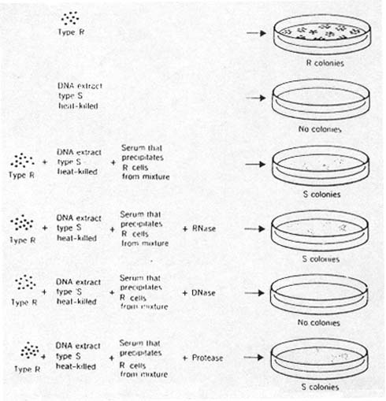

รูปที่ 2.2 ภาพแสดงการทดลองที่พิสูจน์ว่า ดีเอ็นเอ เป็นสารพันธุกรรม โดย แอเวอรี แมคลอยด์ และ แม็คคาที

  - องค์ประกอบทางเคมีและโครงสร้างของดีเอ็นเอ
ในช่วงต้นคริสต์ศตวรรษที่20 ได้มีการค้นพบว่า กรดนิวคลีอิกจากเซลล์สัตว์มีธาตุไนโตรเจนเป็นองค์ประกอบหลัก และมีคุณสมบัติเป็นเบส จึงเรียกว่านิวคลีโอไทด์เบส หรือ ไนโตรจีนัสเบส เรียกสั้น ๆ ว่า เบส ซึ่งมีโครงสร้างทางเคมีที่แตกต่างกัน จึงแบ่งออกเป็น 2 ประเภท คือ
      - พิวรีน เป็นเบสที่มีโครงสรัางหลักประกอบด้วยวงแหวน 2 วง สารประกอบพิวรีนแบ่งออกได้เป็น 2 ชนิด คือ อะนีดีน หรือ A และ กวานีน หรือ G
      - ไพริมิดีน เป็นเบสที่มีโครงสรัางหลักประกอบด้วยวงแหวน 1วง สารประกอบไพริมิดีนแบ่งออกได้เป็น 2 ชนิด คือ ไทมีน หรือ T และ ไซโทซีน หรือ C (รูป 2.3)
นอกจากนั้นกรดนิวคลีอิกยังประกอบไปด้วยน้ำตาลที่มีคาร์บอน 5 อะตอม หรือที่เรียกกันว่า น้ำตาลเพนโทส โดยน้ำตาลเพนโทสยังสามารถแบ่งออกได้เป็น 2 ประเภท คือ น้ำตาลไรโบส และ น้ำตาลดีออกไรโบส แต่ในดีเอ็นเอจะมีเฉพาะน้ำตาลดีออกไรโบส ส่วนน้ำตาลไรโบสจะมีอยู่ในอาร์เอ็นเอ (รูปที่ 2.4)
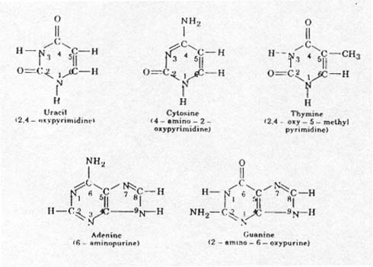
รูปที่ 2.3 สูตรโครงสร้างของเบส
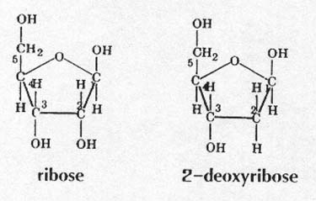

รูปที่ 2.4 สูตรโครงสร้างทางเคมีของน้ำตาลเพนโทส
องค์ประกอบสุดท้ายที่พบก็คือ หมู่ฟอสเฟต ซึ่งมีฟอสฟอรัสเป็นองค์ประกอบ โดยแต่ละโมเลกุลที่ประกอบไปด้วยหน่วยย่อยซึ่งมี น้ำตาล เบส และหมู่ฟอสเฟตเป็นองค์ประกอบเรียกว่านิวคลีโอไทด์ (รูปที่ 2.5)
นิวคลีโอไทด์ในดีเอ็นเอมีอยู่ด้วยกันทั้งหมด 4 ชนิดซึ่งจะมีความแตกต่างกันตามลักษณะของส่วนประกอบที่เป็นเบส (A, G, C, T) โดยดีเอ็นเอจะต้องมีระบบการจัดเรียงตัวของนิวคลีโอไทด์ 4 ชนิดนี้ในลักษณะที่ทำให้จำนวนอะดีนีน เท่ากับ จำนวนไทมีน และ จำนวนไซโทซีน เท่ากับจำนวนกวานีน
สำหรับการเชื่อมต่อของแต่ละนิวคลีโอไทด์ของดีเอ็นเอ ไนโตรเจนที่ตำแหน่งที่ 1 ของไพริมิดินหรือไนโตรเจนตรงตำแหน่งที่ 9 ของพิวรีน จะทำการเชื่อมต่อกับคาร์บอนตำแหน่งที่ 1 ของน้ำตาลด้วยพันธะไกลโคซิดิค (glycosidic bond) ส่วนฟอสเฟทจะเชื่อมกับคาร์บอนตรงตำแหน่งที่ 3 และ 5 ของน้ำตาลด้วยพันธะฟอสโฟไดเอสเตอร์ (phosphodiester bond) ซึ่งจะทำให้นิวคลีโอไทด์แต่ละหน่วยต่อกันเป็นลักษณะสายยาว หรือที่กันเรียกว่า โพลี่นิวคลีโอไทด์ โดยมีปลายหนึ่งเป็น 3(OH) และปลายอีกข้างเป็น 5 (phosphate)
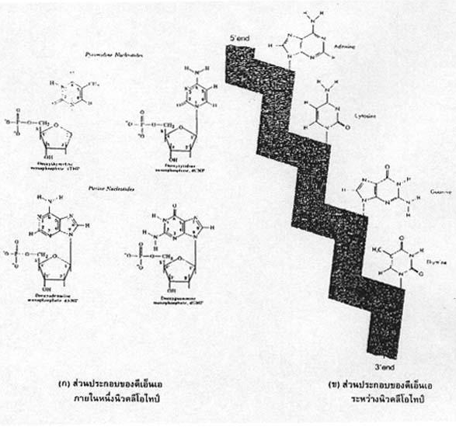
รูปที่ 2.5 แสดงส่วนประกอบทางเคมีของดีเป็นเอ ก) ภายในหนึ่งคลีโอไทด์ ข) ระหว่างนิวคลีโอไทด์
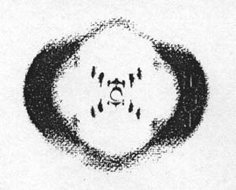
ในช่วงเวลาเดียวกัน นักฟิสิกส์ที่ค้นคว้าเกี่ยวกับโครงสร้างของผลึกสารเคมีด้วยเทคนิคที่เรียกว่า เอกซ์เรย์ดิฟแฟรคชัน ได้นำตัวอย่างของดีเอ็นเอบริสุทธิ์มาวิเคราะห์ด้วยวิธีนี้บ้าง จนได้ภาพถ่ายที่แสดงการหักเหของรังสีเอกซ์ที่ฉายผ่านโมเลกุลของดีเอ็นเอ ภาพนี้ทำให้นักฟิสิกส์แปลผลว่าโครงสร้างของดีเอ็นเอมีลักษณะเป็นเกลียว และประกอบด้วยโพลี่นิวคลีโอไทด์มากกว่า 1 สายขึ้นไป และเกลียวแต่ละรอบมีระยะทางเท่ากัน โดยพันธะทางเคมีที่เชื่อมสายโพลี่นิวคลีโอไทด์2สายให้พันเป็นเกลียวคือพันธะไฮโดรเจน

รูปที่ 2.6 ภาพถ่ายของผลึกดีเอ็นเอ ถ่ายจากเทคนิค X – ray diffraction
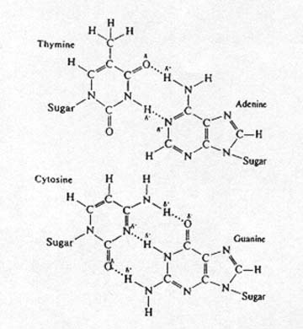
รูปที่ 2.7 แสดงการจับกันด้วยพันธะไฮโดรเจนระหว่างคู่เบสในดีเอ็นเอ
โพลี่นิวคลีโอไทด์2สายที่มีเบสสอดคล้องกัน (complementary) จะมาจับหรือเชื่อมกันด้วยพันธะไฮโดรเจน โดยที่ถ้าเป็นอะดีนีน จะจับกับ ไทมีนด้วยไฮโดรเจน 2 อะตอม และ กวานีน จะจับกับ โซโทซีนด้วยไฮโดรเจน 3 อะตอม (รูปที่ 2.7) ซึ่งการจับกันของคู่เบสเช่นนี้จะทำให้โพลี่นิวคลีโอไทด์ 2 สายนี้ต้อง “วิ่ง” ในทิศทางที่ตรงกันข้ามกัน (antiparallel) โดยที่ถ้าสายหนึ่งมีทิศทางเป็น 3´ - 5´ อีกสายจะมีทิศทางเป็น 5´ - 3´ นอกจากนี้โพลี่นิวคลีโอไทด์ 2 สายนี้จะพันกันเป็นเกลียวคู่ โดยที่แต่ละรอบของเกลียวจะประกอบด้วย 10 นิวคลีโอไทด์ และห่างกัน 34 อังสตรอม หรือ 3.4 นาโนเมตร ดังนั้น แต่ละนิวคลีโอไทด์ห่างกัน 3.4 อังสตรอม หรือ 0.34 นาโนเมตร ลากโครงสร้างเกลียวคู่นี้ทำให้โครงสร้างของดีเอ็นเอมีลักษณะคล้ายบันไดเวียน โดยที่ส่วนที่มีลักษณะเสมือนเป็นราวบันได หรือ เป็นกระดูกสันหลัง (backbone) คือ ส่วนทีเป็นฟอสเฟทจับกับน้ำตาลเพนโทส และส่วนที่เป็นเสมือนขั้นบันได ก็คือ คู่ของเบส (รูปที่ 2.8)

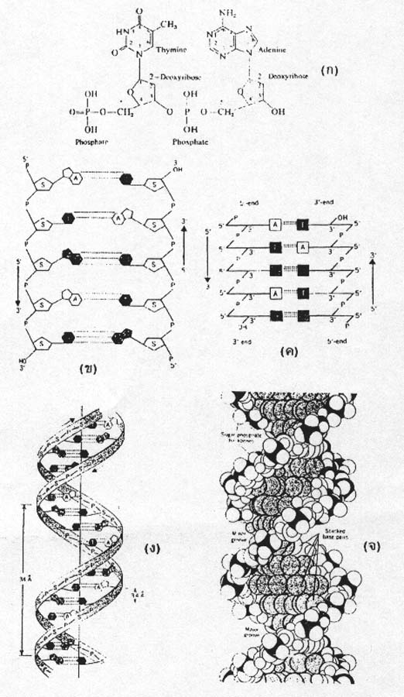
รูปที่ 2.8 โครงสร้างระดับโมเลกุลของดีเอ็นเอแสดงถึงการจับกันระหว่างน้ำตาล – ฟอสเฟท และการ “วิ่ง” ในทิศทางตรงข้ามของ 2 โพลี่นิวคลีโอไทด์ ก)การจับกันระหว่าง A กับ T ข)โครงสร้างระดับโมเลกุล ค)โครงสร้างอย่างง่าย ง)แบบจำลอง “เกลียวคู่” และ จ)แบบจำลองเกลียวคู่ที่แสดงอะตอมของธาตุองค์ประกอบ

